ASSUNTO :. REQUEIRO ENTUDOS DE PROJETO DE REVITALIZAÇÃO DA PRAÇA APARECIDO RIBEIRO LOCALIZADA NO JARDIM DO LAGO.

DESPACHO

SALA DAS SESSÕES ____/____/_____

PRESIDENTE DA MESA

INDICAÇÃO Nº , DE 2014

SENHOR PRESIDENTE,
SENHORES VEREADORES,

Considerando que a atual situação da Praça Aparecido Ribeiro é precária, prejudicando os munícipes que fazem uso da mesma para seu lazer.

REQUEIRO a mesa após ouvir o douto plenário que se oficie o Sr. Prefeito Municipal Luiz Gustavo Antunes Stupp, juntamente a Secretaria de Planejamento e obras para que realize estudos para projeto de Revitalização da Praça Aparecido Ribeiro no Jardim do Lago.
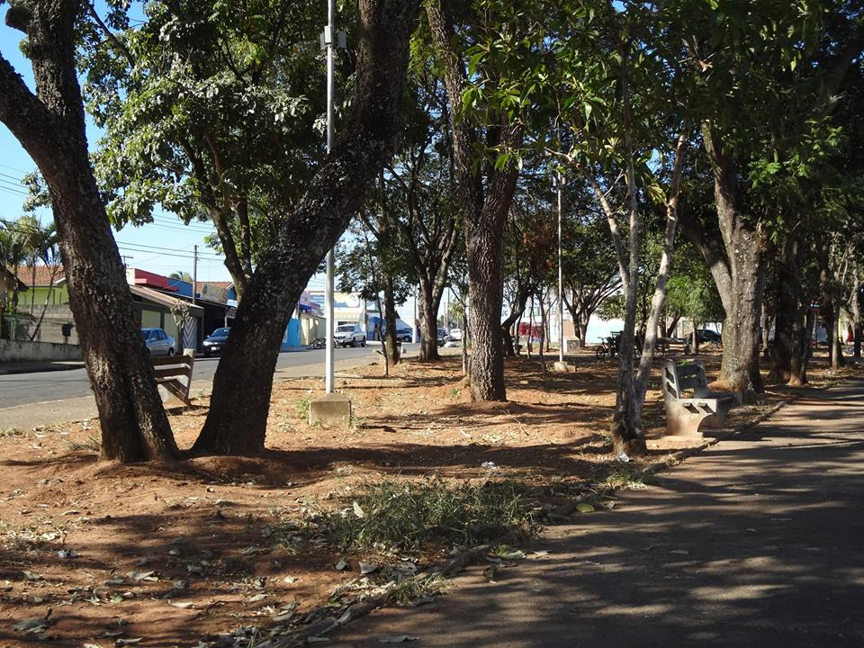

SALA DAS SESSÕES “VEREADOR SANTO RÓTOLLI”, aos 04 de julho de 2014

VEREADOR LUIS ROBERTO TAVARES

